«Любителями и знатоками музыки не рождаются, а становятся... Чтобы полюбить музыку, надо прежде всего ее слушать.»
Д.Д. Шостакович.

«Шостакович - знакомый и незнакомы»

Сценарий музыкально-тематической викторины, посвящённой
110-летию композитора

Творческий музыкальный конкурс для учащихся 7-11 классов
общеобразовательных школ, лицеев, гимназий.

Учитель музыки ГБОУ Гимназии № 1577
Подразделение №1
Пименова Н.С.

Москва
2016
Шостакович - знакомый и незнакомый.
Музыкальная викторина, посвященная 110-летию композитора.
«Мир меняется, и вместе с ним меняется человек. Это не может не сказаться на развитии искусства. Жизнь постоянно ставит перед художниками новые проблемы, новые задачи. Они требуют своего глубокого осмысления и воплощения в творчестве. Это процесс безостановочный, вечный. Жизнь и искусство неотделимы друг от друга. Их взаимосвязь в чем-то сродни природе: одно вытекает из другого»
Д. Шостакович.
Цель: расширение кругозора, создание условий для проявления обучающимися творческой инициативы, самостоятельности, развитие интереса к внеурочной деятельности.
Задачи:
1.Формировние нравственного, познавательного, коммуникативного, художественного потенциала личности школьника.
2. Развитие креативных способностей обучающихся.
3.Проявление индивидуальности каждого из обучающихся и классного сообщества в целом.
Формирование УУД:
Регулятивные УУД:
- Принимать и сохранять учебную задачу;
- Планировать свои действия в соответствии с поставленной задачей и условиями её реализации;
- Оценивать правильность выполнения действий на уровне адекватной ретроспективной оценки соответствия результатов требованиям данной задачи и задачной области;
Познавательные УУД:
- Осуществлять анализ объектов с выделением существенных и несущественных признаков;
- Осуществлять синтез как составление целого из частей;
- Проводить сравнение, сериацию и классификацию по заданным критериям;
- Устанавливать аналогии;
Коммуникативные УУД:
- Адекватно использовать коммуникативные, прежде всего речевые средства для решения различных коммуникативных задач;
- Учитывать разные мнения и стремиться к координации различных позиций в сотрудничестве;
- Формулировать собственное мнение и позицию;
- Договариваться и приходить к общему решению в совместной деятельности, в том числе и в ситуации столкновения интересов;
Личностные УУД:
- Развивать адекватную позитивную осознанную самооценку и самоприятие, осознавать себя личностью;
- Способность принимать самостоятельные решения и нести за них ответственность перед собой и другими;
- Быть готовым к сотрудничеству для достижения совместного результата;
- Способность адекватно судить о причинах своего успеха/неуспеха;

«Музыка была для него не профессия, а необходимость, высказаться, выразить то, чем жили люди в его век, на его родине…
Менялись времена… Он трудился всю жизнь, не только в музыке. Козинцев Г.М. «О Д.Д. Шостаковиче»).
Дмитрий Дмитриевич Шостакович- величайший музыкант XX века. Никто в современном искусстве несравним с ним по остроте восприятия эпохи.
Симфонии, оперы, балеты, кантаты, оратории, квартеты, сонаты, песни, музыка к кинофильмам, оперетты - пожалуй, во всех жанрах музыки композитор высказал свое мудрое и нужное для всех людей слово. Шостаковича можно назвать композитором –летописцем, мыслителем, оратором. Сила его музыки-в абсолютной правдивости.
Задание 1. «Праздничная увертюра» была написана к открытию сельскохозяйственной выставки в 1954 г, а точнее для первого в стране светомузыкального представления.
На площади Колхозов был построен фонтан «Дружба народов».
Архитекторы К. Топуридзе и Г. Константиновский. Колхозницы в национальных костюмах ведут праздничный хоровод. Фонтан выбрасывает ежесекундно более тонны воды на высоту восьмиэтажного дома. Прототипом скульптур фонтана «Дружба народов» послужил «Гурьевский сервиз» скульптора Степана Пименова 1809—1816 годов, включавший золочёные фарфоровые скульптуры с античными пропорциями и русскими национальными чертами — как на картинах работавшего в те же годы А. Г. Венецианова. Красота и неповторимость его продолжают радовать гостей выставки по сей день.
На противоположном конце площади расположен фонтан «Каменный цветок», сооруженный по мотивам сказов П. Бажова.
В обширном бассейне, обрамленном полированным гранитом возвышается фантастический каменный цветок из разноцветных сплавов. В бассейне плещутся бронзовые рыбки и птицы, по бокам- декоративные горки из плодов и овощей. И по ныне эти фонтаны являются украшением выставки.
Задание. Прослушать музыку и продумать алгоритм цветомузыкального представления.
Задание 2. «Седьмая симфония посвящена торжеству человеческого в человеке. Постараемся хотя бы отчасти проникнуть в путь музыкального мышления Шостаковича- в грозные тёмные ночи
Ленинграда, под грохот разрывов, в зарево пожаров, оно привело его к написанию этого откровенного произведения» (А. Толстой).
Первая часть симфонии начинается в ясном светлом До-мажоре широкой распевной мелодией, с ярко выраженным русским национальным колоритом. Она развивается. Растет, наполняется всё большей мощью.
Побочная партия также песенная по характеру, она напоминает мягкую, спокойную колыбельную. Всё дышит спокойствием мирной жизни. Но вот откуда-то издалека раздается дробь барабана, а потом появляется мелодия, примитивная. Это начинается «эпизод нашествия».
Поначалу звучание кажется безобидным, однако тема повторяется 11 раз, всё более усиливаясь, она не меняется мелодически, только уплотняется фактура, присоединяются все новые инструменты, в результате она вырастает в колоссальную чудовищную, скрежещущую машину уничтожения, которая, кажется сотрет все живое.
Но начинается противодействие. Слышно выразительное соло фагота, это больше не колыбельная, а скорее плач. Лишь в коде, впервые главная партия звучит в мажоре, утверждая, наконец преодоление сил зла.
Задание. Напиши небольшое сочинение-размышление на тему:
«Симфонию мужества город слушал»
«Симфония грядущей Победы»
«Звучит ленинградская симфония»
«История, рассказанная музыкой»
«И вот уже в симфонии поют все инструменты о тебе, мой город»
«Огненной симфонии звуки»
«В дни тревог и испытаний музыка звучит»
«Слушай, страна! Говорит Ленинград!»
«Я научился лучше понимать музыку»
«Мы с первых звуков узнали в ней себя…»

Задание 3. «Песня о встречном»
«Нас утро встречает прохладой,
Нас ветром встречает река.
Кудрявая, что ж ты не рада
Весёлому пенью гудка.
Не спи, вставай, кудрявая!
В цехах, звеня,
Страна встаёт со славою
На встречу дня».
Соответственно тексту Б.Корнилова Д.Шостакович добивался в мелодии тонов упругих, весёлых, солнечных, легких. Песня должна была рождать чувство ликующей радости- утренняя песнь пробуждения. Песня поколения, песня о великом времени.
Задание. Составить цепочку эпитетов, которыми можно охарактеризовать радость, воспользуйся словами-подсказками.
Всеблагая, захлестывающая, глубокая, беспечная, ошеломляющая, беззаботная, безмятежная, ликующая, спокойная, тихая, лучистая, одухотворяемая, кипучая, многострунная, окрыленная, пламенная, победная, страстная, торжественная, целеустремленная, энергичная, благоговейная, вдохновенная, воодушевленная, жизнерадостная.
Задание 4.
«Музыка в этом балете, на мой взгляд весела, легка, развлекательна, и, главное, танцевальная. Я намеренно старался здесь найти ясный, простой язык, одинаково доступный для зрителя и исполнителя.» (Д.Шостакович).

Задание. Создай афишу к балету Д.Шостаковича.
«Светлый ручей».
Задание 5.
«Родина слышит»-песня на слова Е. Долматовского - это маленькая поэма о Родине. Содержание-дума Матери-Родины о своих славных сынах. Композитор написал её для одного голоса с сопровождением пятиголосного хора, который аккомпанирует солисту без слов с закрытым ртом. Инструментального сопровождения в песне нет. Мелодия солиста плавно развертывается на фоне непрерывного звучания хора. Какие выразительные средства использует композитор?
Задание 6.
«Опера «Леди Макбет Мценского уезда» («Катерина Измайлова»)- реалистична и очень национальна, она именно русская. Её вокальный язык удивительно логичен и естественен. Трудно найти другую оперу с такой эмоциональной открытостью, сложностью, жизненностью характеров. Всем огромным масштабом страстей её можно сравнить только с операми М.Мусоргского. В ней такое стремительное развитие действия, что публика в театре порой задыхается. Не успевает пережить одно событие, как уже происходят другие». (Г.П. Вишневская об опере Д. Шостаковича «Катерина Измайлова»).
Задание. Прослушай фрагмент оперы.
В какой ситуации оперный герой исполнил свою арию? Можно ли сказать, что герой долго сосредоточен на одном переживании? Какое чувство терзает его сердце? Обоснуй свое мнение.
Какие чувства испытываешь ты, когда слушаешь арию? Предшествовало ли оркестровое вступление началу исполнения? Как при этом изменялся характер, построение музыки? Можно ли сказать, что оркестр предупредил нас о чем-то? О чем именно?
Задание 7.
Оперетта «Москва. Черемушки»
«Раньше мне казалось странным, как может серьезный музыкант увлекаться музыкой Иоганна Штрауса или Оффенбаха… Сейчас, я люблю музыку всех жанров, лишь бы она была настоящая музыка». (Д. Шостакович. «Думы о пройденном пути»).
Тема оперетты в весёлой, динамичной форме затрагивает важнейшую проблему жилищного строительства в нашей стране. Здесь и лирика, и каскад, и различные интермедии, и танцы, и даже целая балетная сценка.
«Москва-Черемушки»- спектакль-ревю, спектакль-дивертисмент. Для арии главной героини Шостакович воспользовался мелодией «Песни о встречном»,
Для пародийных сцен и балетной интермедии – мелодии народных песен: «Во саду ли в огороде», «Светит месяц», «Ах, вы, сени», популярный в начале 20 годов танец «Ойра» и даже «Цыплёнок жареный».
Задание. Собери макет жилого микрорайона, который является декорацией к оперетте.

Задание 8.
В 1955 году режиссером Козинцевым был поставлен фильм по мотивам романа Э. Войнич «Овод». Музыку к фильму написал Д. Шостакович на основе этой музыки была составлена сюита, которая стала едва ли, не самым популярным, произведением композитора.
Впрочем, чаще исполняется сокращенная версия сюиты и отдельные её фрагменты. Эмин Хачатурян первым записал все 12 номеров сюиты, а скомпоновал их друг Д. Шостаковича, композитор Лев Автомьян.
Задание. Скомпоновать сюиту из заданных фрагментов.
1.Увертюра.
2. Контрданс.
3. Народный праздник.
4. Прелюдия.
5.Вальс.
6. Галоп.
7. Вступление.
8.Романс.
9.Интерлюдия.
10.Ноктюрн.
11. Финал.

Задание 9.
«Музыка сильна мыслью, концепцией, обобщением. Её могущество ярче всего проявляется в раскрытии внутренней, духовной сущности жизни. Это свойство музыки сближает её и с поэзией, и с философией». Д.Шостакович.
«Песнь о лесах» на стихи Е. Долматовского -произведение раритетное, практически не звучащее в наши дни. Семичастная оратория написана на тему послевоенного мирного строительства. За «Песнь о лесах» Д. Шостакович был удостоен Государственной премии СССР.
Задание. Представить полифоничность произведения в виде рисунка.
«Музыка только тогда становится фактом бытия, становится живой и действенной, когда она услышана и понята теми, к кому обращена, для кого написана… Но здесь возникает другая сторона проблемы. Доходчивость искусства может перерасти в свою противоположность…
Иначе искусство будет низведено до уровня забавы, пустого, бездумного развлечения. Опасность эта существует в современном обществе, до предела насыщенном всеми видами звукового облучения. «Девятый вал» второсортной эстрады то и дело накатывает на устои большой музыки, грозит измельчить, размыть их.»
Д.Шостакович.

Литература.
- Великович Э. «Музыкальные путешествия в историях и картинках», издательство
- Данилевич Л.В. Книга о советской музыке, М., Государственное музыкальное издательство «Москва» 1962г.
- Келдыш Ю.В. «Музыкальная энциклопедия», изд. «Советский композитор», М.,1982 г. М., изд. «Молодая гвардия»,1964г.
- Колосова Н.В. «Здравствуй, музыка!»
- Кошмина И.В. Ильинский В. Путешествие в мир: Музыка. М., ОЛМА-ПРЕСС Гранд, 2003 г.
- Пожидаев Г.А. «Встречи с музыкой» М., «Искусств в школе» 1995г.
- Хентова С. Шостакович «Жизнь и творчество», Ленинград изд. Советский композитор» 1985г.

Шостакович - знакомый и незнакомый.
Приложение к заданию №1.
«Праздничная увертюра»
Задание. Прослушать музыку и продумать алгоритм цветомузыкального представления.
(при желании можно увеличить количество ячеек)

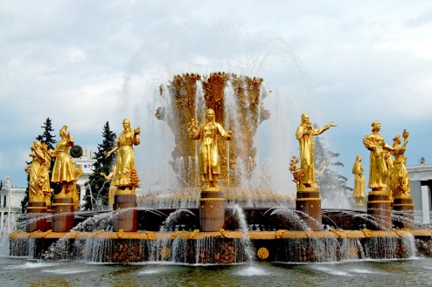
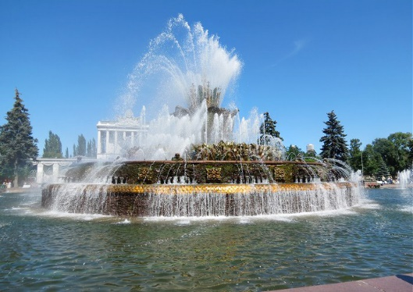

Приложение к заданию №2.
Задание. Напиши небольшое сочинение-размышление на тему: «Симфонию мужества город слушал», «Симфония грядущей Победы», «Звучит ленинградская симфония», «История, рассказанная музыкой», «И вот уже в симфонии поют все инструменты о тебе, мой город», «Огненной симфонии звуки», «В дни тревог и испытаний музыка звучит», «Слушай, страна! Говорит Ленинград!», «Я научился лучше понимать музыку», «Мы с первых звуков узнали в ней себя…»
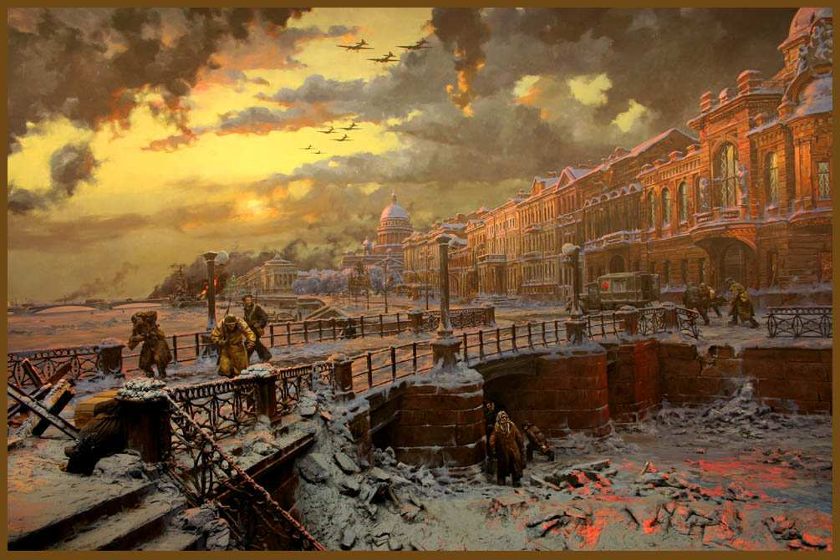________________________________________________________________________________________________________________________________________________________________________________________________________________________________________________________________________________________________________________________________________________________________________________________________________________________________________________________________________________________________________________________________________________________________________________________________________________________________________________________________________________________________________________________________________________________________________________________________________________________________________________

Приложение к заданию №3.
Задание. Составить цепочку эпитетов, которыми можно охарактеризовать радость, воспользуйся словами-подсказками.
Всеблагая, захлестывающая, глубокая, беспечная, ошеломляющая, беззаботная, безмятежная, ликующая, спокойная, тихая, лучистая, одухотворяемая, кипучая, многострунная, окрыленная, пламенная, победная, страстная, торжественная, целеустремленная, энергичная, благоговейная, вдохновенная, воодушевленная, жизнерадостная.
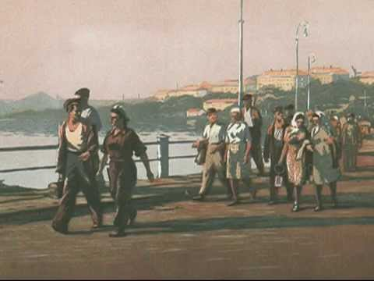
________________________________________________________________________________________________________________________________________________________________________________________________________________________________________________________________________________________________________________________________________________________________________________________________________________________________________________________________________________________________________________________________________________________________________________________________________________________________________________________________________________________________________________________________________________________________________________________________________________________________________________________________________________________________________________________________________________________________________________________________________________________________________________________________________________________________________________________________

Приложение к заданию №4.
Задание. Создай афишу к балету Д. Шостаковича «Светлый ручей».

Приложение к заданию №5.
Задание. Какие выразительные средства использует композитор?
________________________________________________________________________________________________________________________________________________________________________________________________________________________________________________________________________________________________________________________________________________________________________________________________________________________________________________________________________________________________________________________________________________________________________________________________________________________________________________________________________________________________________________________________________________________________________________________________________________________________________________________________________________________________________________________________________________________________________________________________________________________________________________________________________________________________________________________________

Приложение к заданию №6.
Задание. Прослушай фрагмент оперы «Леди Макбет Мценского уезда» («Катерина Измайлова»)
В какой ситуации оперный герой исполнил свою арию? Можно ли сказать, что герой долго сосредоточен на одном переживании? Какое чувство терзает его сердце? Обоснуй свое мнение.
Какие чувства испытываешь ты, когда слушаешь арию? Предшествовало ли оркестровое вступление началу исполнения? Как при этом изменялся характер, построение музыки? Можно ли сказать, что оркестр предупредил нас о чем-то? О чем именно?
____________________________________________________________________________________________________________________________________________________________________________________________________________________________________________________________________________________________________________________________________________________________________________________________________________________________________________________________________________________________________________________________________________________________________________________________________________________________________________________________________________________________________________________________________________________________________________________________________________________________________________________________________________________________________________________________________________________________________________________________________________________________________________________________________________________________________________________________________________________________________________________________________________________________________________________________________________________________________________________________________________________________________________________________________________________________________________________________________________________________________________________________________________________________________________________________________________________________________________________________________________________________________________________________________________________________________________________________________________________________________________________________________________________________________________________________________________________________________________________________________________________________________________________

Приложение к заданию №7.
Задание. Собери макет жилого микрорайона, который является декорацией к оперетте «Москва, Черёмушки».
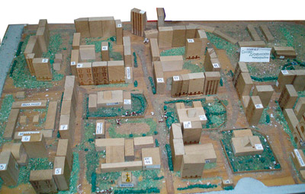

Приложение к заданию №8.
Задание. Скомпоновать сюиту из заданных фрагментов.
Финал.
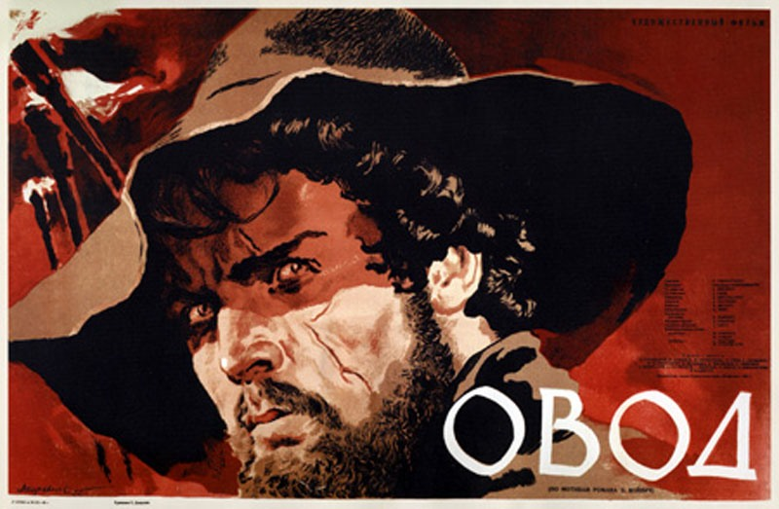
Романс.
Прелюдия.
Ноктюрн.
Увертюра.
Народный праздник.
Контрданс.
Интерлюдия.
Галоп.
Вступление.
Вальс.
________________________________________________________________________________________________________________________________________________________________________________________________________________________________________________________________________________________________________________________________________________________________________________________________________________________________________________________________________________________________________________________________________________________________________________________________________________________________________________________________________________________________________________________________________________________________________________________________________________________________________________________________________________________________________________________________________________________________________________________________________________________________________________________________________________________________________________________________________________________________________________________________________________________________________________________________________________________________________________________________________________________________________________________________________________________________________________________________________________________________________________________________________________________

Приложение к заданию №9.
Задание. «Песнь о лесах». Представить полифоничность произведения в виде рисунка.

